POIMENOVANJE TONSKIH VIŠIN

Na začetku te prav lepo pozdravljam.
Upam, da si zdrav/zdrava,
da deluje internetna povezava,
da šola gre kot šala,
da glasba bo zabava
in da se ti nasmeh vedno na obraz pričara.

Uspešen bom, ko bom:
- znal poimenovati tonske višine s solmizacijskimi zlogi in tonsko abecedo
- razumel kje na klaviaturi lahko zaigram posamezni ton
- pravilno in samostojno rešil delovni list
- zapel pesem Lan' sem ji kupil

Sedaj pa veselo na delo..
- Preberi si snov v učbeniku na str. 10 in ponovi poimenovanje tonskih višin
- V zvezek zapiši naslov POIMENOVANJE TONSKIH VIŠIN in si prepiši rdeče besedilo iz rdečih okvirčkov (»Tonske višine poimenujemo,…« ter »Imena tonske abecede so,…«)
- Nato preriši spodnjo sliko (notno črtovje lahko izrežeš iz notnega zvezka in ga prilepiš v črtast zvezek ali pa črte notnega črtovja nariši sam, s pomočjo ravnila):
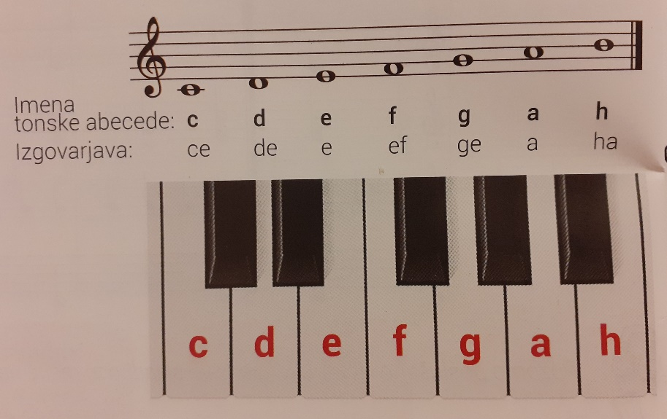

- Reši delovni list, ki ga imaš na koncu navodil (navodila in naloge si prepiši v zvezek ter reši. Če imaš doma printer, pa si lahko priponko tudi natisneš, rešiš naloge ter list prilepiš v zvezek.).
Posnetek skladbe Musica noster amor, skladatelja Jacobusa Gallusa pa najdeš na spodnji povezavi:
https://www.youtube.com/watch?v=H1BNNBOfbbM

Rešitve delovnega lista objavim v naslednjem tednu.

- Ogrej svoje telo, upoj svoj glas in doživeto ter ubrano zapoj slovensko ljudsko pesem Lan' sem ji kupil (zapisano imaš v U str. 4)

Želim ti vse dobro in upam, da se kmalu vidimo. Če pa imaš kakšno vprašanje, mi piši na moj mail: anita.medvesek@guest.arnes.si

Lep pozdrav,
učiteljica Anita Medvešek

